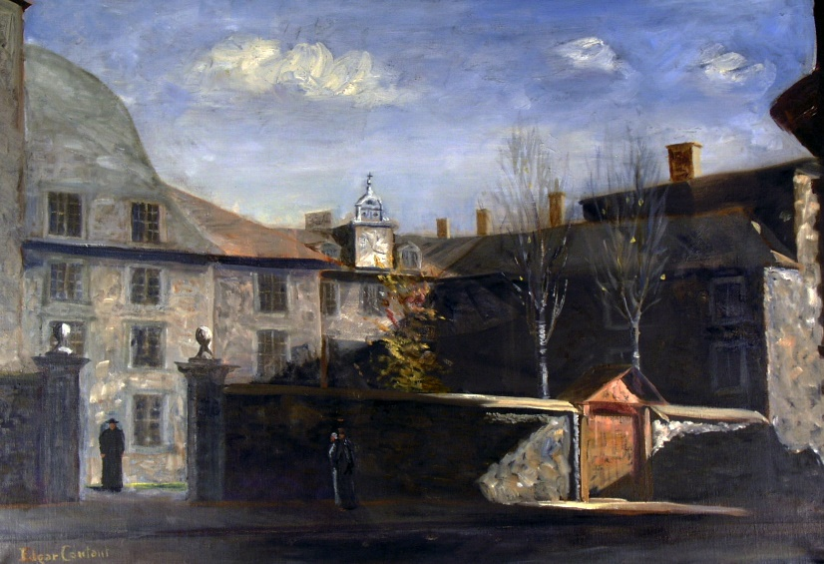
Montréal, le 19 mars 2024 – Le Château Ramezay – Musée et site historique de Montréal est heureux de vous présenter ce printemps deux nouvelles expositions temporaires. Venez y découvrir l’histoire et l’héritage du régime seigneurial au Québec avec : Seigneurs de Montréal : Les prêtres de Saint-Sulpice et Traces et mémoires du régime seigneurial au Québec, présentées dès le 22 mars 2024! Le Musée est ouvert tous les jours, de 10 h à 17 h.

Seigneurs de Montréal : Les prêtres de Saint-Sulpice

Plongez dans l’histoire fascinante des prêtres de Saint-Sulpice et découvrez comment leur influence a façonné le développement de Montréal au fil des siècles.
Le vieux Séminaire
Première moitié du 20e siècle
Edgar Contant
© Collection Les Prêtres de Saint-Sulpice de Montréal

L’exposition Seigneurs de Montréal : Les prêtres de Saint-Sulpice présentera des documents d’archives et des artefacts historiques provenant de l’Univers culturel de Saint-Sulpice, une collection rarement présentée au public, et illustrant le rôle et l’impact des Sulpiciens au sein de l’histoire montréalaise. De leur arrivée au 17e siècle à leur héritage durable dans la métropole moderne, cette exposition promet une exploration enrichissante dans la vie des seigneurs de l’île de Montréal.

Traces et mémoires du régime seigneurial au Québec

Découvrez l’histoire du régime seigneurial au Québec grâce à une exposition captivante qui retrace cette période de la Nouvelle-France, instaurée vers 1620 et officiellement abolie en 1854. Bien que disparu depuis plus d’un siècle, ce régime continue de laisser des traces dans notre société contemporaine. L’exposition met en lumière des extraits de témoignages recueillis par le professeur Benoît Grenier, spécialiste renommé de cette période historique, ainsi que des documents et des artefacts évocateurs.

Traces et mémoires du régime seigneurial au Québec est une réalisation du Musée de la mémoire vivante de Saint-Jean-Port-Joli.

À propos

Le Château Ramezay – Musée et site historique de Montréal est un organisme privé à but non lucratif qui a pour mission de mettre en valeur et de rendre accessible une collection axée principalement sur l’histoire de Montréal et du Québec. Il est le premier édifice classé monument historique et le plus ancien musée d’histoire privé au Québec. Visitez notre site Internet au chateauramezay.qc.ca ou notre page Facebook au facebook.com/Chateau.Ramezay.

-30-

Renseignements :
Eve Martineau, Coordonnatrice
emartineau@chateauramezay.qc.ca
Téléphone : 514 861-3708, poste 225

